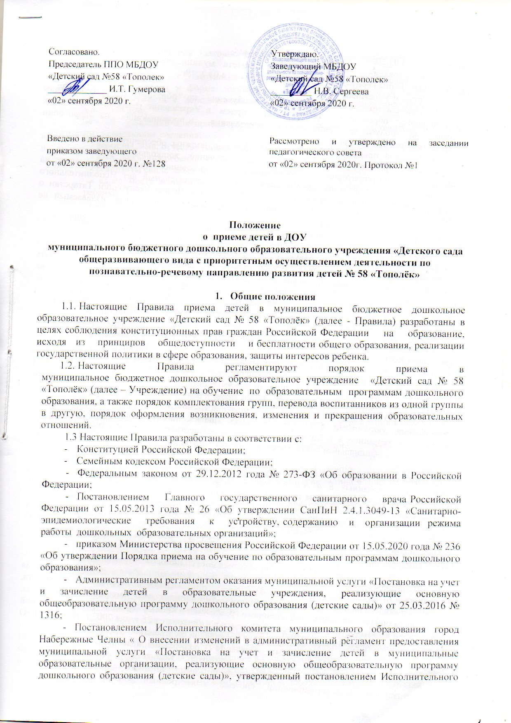
комитета от 25.03.2016г. №1316» от 04.02.2020 №445;
- Постановлением Исполнительного комитета муниципального образования город Набережные Челны Республики Татарстан №1267 от 14.03.2019г.
- Уставом Учреждения.
  - Правила приема в Учреждение на обучение по образовательным программам дошкольного образования обеспечивают прием в Учреждение граждан, имеющих право на получение дошкольного образования, и проживающих на территории города Набережные Челны.
  - Правила приема в Учреждение на обучение должны обеспечить также прием в Учреждение граждан, имеющих право на получение дошкольного образования и проживающих на территории, за которой закреплено Учреждение. Учреждение размещает на информационно стенде и на официальном сайте распорядительный акт Исполнительного комитета муниципального образования город Набережные Челны Республики Татарстан о закреплении образовательных организаций за конкретными территориями, издаваемый не позднее 1 апреля текущего года.
  - Проживающие в одной семье и имеющие общее место жительства дети имеют право преимущественного приема в Учреждение, в котором обучаются их братья и (или) сестры.
  - Прием на обучение в Учреждение по образовательным программам дошкольного образования проводится на общедоступной основе. В приеме в Учреждение может быть отказано только по причине отсутствия в нем свободных мест (ст. 67 п.4 Федерального закона от 29 декабря 2012 273- ФЗ «Об образовании в РФ»), за исключением случаев, предусмотренных ст.88 Федерального закона от 29.12.2012г. №273-ФЗ «Об образовании в Российской Федерации» (Собрание законодательства Российской Федерации, 2012,№53, ст.7598; 2019,№30, ст.4134).
  - Прием в Учреждение осуществляется в течение всего календарного года при наличии свободных мест.
  - Учреждение обязано ознакомить родителей (законных представителей) ребенка со своим уставом, с лицензией на осуществление образовательной деятельности, с образовательными программами и другими документами, регламентирующими организацию и осуществление образовательной деятельности, права и обязанности воспитанников.
  - Ознакомление родителей (законных представителей) ребенка с документами Учреждения, указанными в п. 1.9 настоящих Правил, информацией о сроках приема документов, указанных в п.2.6 настоящих Правил, осуществляется путем размещения копий документов на официальном сайте Учреждения в сети Интернет, на информационном стенде в Учреждении.
Учреждение также предоставляет родителям (законным представителям) ребенка копии документов, указанных в п. 1.9 настоящих Правил, при подаче заявления о приеме в Учреждение. Ответственным за предоставление документов и ознакомление с ними является заведующий и (или) ответственное лицо, назначенное приказом по Учреждению. Факт ознакомления родителей (законных представителей) ребенка, в том числе через официальный сайт Учреждения, с указанными документами, фиксируется в заявлении о приеме в Учреждение и заверяется личной подписью родителей (законных представителей) ребенка.

- Прием детей, впервые поступающих в Учреждение
- Прием детей в Учреждение осуществляется на основании личного заявления родителя (законного представителя) ребенка при предъявлении оригинала документа, удостоверяющего личность родителя (законного представителя), либо оригинала документа, удостоверяющего личность иностранного гражданина и лица без гражданства в Российской Федерации в соответствии со статьей 10 Федерального закона от 25 июля 2002 г. № 115-ФЗ «О правовом положении иностранных граждан в Российской Федерации».
- Основанием для приема заявления родителей (законных представителей) ребенка в Учреждение является протокол Комиссии по комплектованию образовательных учреждений (далее- Комиссия по комплектованию), а также присвоение в автоматизированной информационной системе «Электронный детский сад» (далее - Система) заявлению родителя (законного представителя) о постановке на учет статуса «Направлен в ДОУ».
- Учреждение осуществляет прием заявления родителей (законных представителей) ребенка в форме документа на бумажном носителе и (или) в форме электронного документа с использованием информационно-телекоммуникационных сетей общего пользования.
- В заявлении для приема родителями (законными представителями) ребенка указываются следующие сведения:
- фамилия, имя, отчество (последнее - при наличии) ребенка;
- дата рождения ребенка;
- реквизиты свидетельства о рождении ребенка;
- адрес места жительства (места пребывания , места фактического проживания) ребенка;
- фамилия, имя, отчество (последнее - при наличии) родителей
(законных представителей) ребенка;
- реквизиты документа, удостоверяющего личность родителя (законного представителя) ребенка;
- реквизиты документа, подтверждающего установление опеки (при наличии);
- адрес электронной почты, номер телефона (при наличии) родителей (законных представителей) ребенка;
- о выборе языка образования, родного языка из числа языков народов Российской Федерации, в то числе русского языка как родного языка;
-о потребности в обучении ребенка по адаптированной образовательной программе дошкольного образования и (или) в создании специальных условий для организации обучения и воспитания ребенка-инвалида в соответствии с индивидуальной программой реабилитации инвалида (при наличии);
- о направленности дошкольной группы;
-о необходимом режиме пребывания ребенка;
- о желаемой дате приема на обучение.
- Родители (законные представители) детей заполняют соответствующий бланк (шаблон) заявления, примерная форма данного заявления размещается образовательным учреждением на информационном стенде и на официальном сайте учреждения в сети интернет (http://edu.tatar.ru).
- Для зачисления ребенка в Учреждение родители (законные представители), предъявляют следующие документы :
- документ, удостоверяющий личность родителя (законного представителя), либо документ, удостоверяющий личность иностранного гражданина и лица без гражданства в Российской Федерации
- свидетельство о рождении ребенка или для иностранных граждан и лиц без гражданства - документ(-ы), удостоверяющий(е) личность ребенка и подтверждающий(е) законность представления прав ребенка;
- документ, подтверждающий установление опеки (при необходимости);
- свидетельство о регистрации ребенка по месту жительства или по месту пребывания на закрепленной территории или документ, содержащий сведения о месте пребывания, месте фактического проживания ребенка;
- документ психолого-медико-педагогической комиссии (при необходимости);
- документ, подтверждающий потребность в обучении в группе оздоровительной направленности (при необходимости);
- медицинское заключение.
- Родители (законные представители) ребенка, являющиеся иностранными гражданами или лицами без гражданства, дополнительно предъявляют документ, подтверждающий право заявителя на пребывание в Российской Федерации
- Иностранные граждане и лица без гражданства, все документы представляют на русском языке или вместе с заверенным в установленном порядке переводом на русский язык.
  - Родители (законные представители) детей имеют право по своему усмотрению предоставлять другие документы.
- Требование предоставления иных документов в качестве основания для приема детей в Учреждение не допускается.
- Копии предъявляемых при приеме документов хранятся в Учреждении.
- Дети с ограниченными возможностями здоровья принимаются на обучение по адаптированной образовательной программе дошкольного образования только с согласия родителей (законных представителей) ребенка и на основании рекомендаций психолого-медико- педагогической комиссии.
- Факт ознакомления родителей (законных представителей) ребенка с документами, указанными в п. 1.9. настоящих Правил, фиксируется в заявлении о приеме и заверяется личной подписью родителей (законных представителей) ребенка.
- Подписью родителей (законных представителей) ребенка фиксируется также согласие на обработку персональных данных родителей (законных представителей) и персональных данных ребенка в порядке, установленном законодательством Российской Федерации (путем заполнения соответствующего заявления).
- Заявление о приеме в Учреждение и копии документов, представленные родителями (законными представителями) детей, регистрируются заведующим или уполномоченным им должностным лицом, ответственным за прием документов, в журнале приема заявлений о приеме в Учреждение. После регистрации родителю (законному представителю) ребенка выдаются документ, заверенный подписью заведующего или должностного лица Учреждения , ответственного за прием документов, содержащий индивидуальный номер заявления и перечень представленных при приеме документов.
2.16. В случае, если на момент подачи заявления о приеме в Учреждение предъявлены не все необходимые документы, указанные в п.п. 2.6.-2.7. настоящих Правил, в журнале регистрации заявлений делается соответствующая отметка. Отсутствие документа (документов) не может быть основанием для отказа в приеме заявления. Однако приказ о зачислении детей в данном случае издается в течение 3 рабочих дней после предоставления всех необходимых документов.
Заявление и документы для зачисления в Учреждение должны быть предоставлены родителями (законными представителями) детей в срок до 30 календарных дней после присвоения заявлению о постановке на учет в Системе статуса «Направлен в ДОУ».
  - После предоставления в Учреждение заявления и всех необходимых документов, заключается договор об образовании по образовательным программам дошкольного образования с родителями (законными представителями) ребенка. Договор оформляется в письменной форме в двух экземплярах, один из которых хранится в личном деле воспитанника в Учреждении, другой - у родителей (законных представителей) воспитанника. В течение трех рабочих дней после заключения договора заведующий Учреждением издает распорядительный акт о зачислении ребенка в образовательную организацию. Распорядительный акт в трехдневный срок после издания размещается на информационном стенде образовательной организации. На официальном сайте образовательной организации в сети Интернет размещаются реквизиты распорядительного акта, наименование возрастной группы, число детей, зачисленных в указанную возрастную группу.
  - Права и обязанности воспитанника, его родителей (законных представителей), предусмотренные законодательством об образовании и локальными нормативными актами Учреждения, возникают у лица, принятого на обучение, с даты, указанной в приказе о приеме лица на обучение в Учреждение.
  - На каждого ребенка, зачисленного в Учреждение, оформляется личное дело, в котором хранятся все предоставленные родителями (законными представителями) ребенка документы.
  - Сведения о воспитанниках, зачисленных в Учреждение, вносятся в Книгу учета движения детей, которая предназначена для регистрации сведений о детях и контроля за движением контингента детей. Книга учета движения детей нумеруется постранично, прошнуровывается, скрепляется подписью заведующего и печатью Учреждения.
  - Дети, родители (законные представители) которых не предоставили необходимые для приема документы в соответствии с п.2.6 настоящих Правил , остаются на учете детей, нуждающихся в предоставлении места в образовательной организации.

- Прием детей в порядке перевода из другой образовательной организации.
- Прием в Учреждение детей, ранее посещавших другие дошкольные образовательные организации, осуществляется в соответствии с требованиями, установленными разделом 2 настоящих Правил.
- В случае, если ребенок не посещал дошкольную образовательную организацию менее 5 дней, родителями (законными представителями) предъявляется медицинская карта ребенка (выданная дошкольной образовательной организацией, которую ребенок посещал ранее).
- В случае, если ребенок не посещал дошкольную образовательную организацию 5 дней (за исключением выходных и праздничных дней), родителями (законными представителями) предъявляется медицинская справка о состоянии здоровья.(СанПиН 2.4.1.3049-13)

- Основания для отказа в зачислении воспитанника.
- Родителям (законным представителям) ребенка может быть отказано в приеме ребенка в Учреждение в случае, если:
- в Системе отсутствует информация о направлении ребенка в Учреждение;
- родители (законные представители) не предоставили необходимые для приема документы согласно п.п. 2.6.-2.7. настоящих Правил;
- имеются медицинские противопоказания к посещению ребенком Учреждения (о чем имеется соответствующее медицинское заключение);
- родители (законные представители) обратились в Учреждение по
истечении срока 30 дней после присвоения заявлению о постановке на учет в Системе статуса «Направлен в ДОУ».
- В случаях, указанных в п. 4.1 настоящих Правил, заведующий детским садом в заявлении визирует отказ в приеме на заявлении родителей (законных представителей) ребенка для дальнейшего решения вопроса об устройстве ребенка в другую дошкольную образовательную организацию путем обращения в орган местного самоуправления, осуществляющий управление в сфере образования.

- Порядок перевода воспитанников из одной возрастной группы в другую.
- Перевод воспитанников из одной возрастной группы в другую осуществляет заведующий детским садом на основании приказа.
- Воспитанники Учреждения переводятся из одной возрастной группы в другую в следующих случаях:
- ежегодно в августе месяце при массовом переводе из одной группы в другую, в связи с достижением соответствующего возраста для перевода;
- по заявлению родителей (законных представителей), при наличии свободных мест в желаемой группе, с учетом возраста ребенка.
  - Временное объединение детей различного возраста в одной группе осуществляется при необходимости в случаях сокращения количества детей в группе (карантин, летний период, период ремонтных работ) и не является переводом из одной возрастной группы в другую.

- Порядок взаимодействия с комиссией по комплектованию по вопросам комплектования контингента Учреждения.
  - В целях комплектования Учреждения воспитанниками на очередной учебный год до 15 марта текущего года Учреждение предоставляет в Комиссию по комплектованию информацию о количестве свободных мест в группах, в соответствии с каждой возрастной категорией воспитанников в очередном учебном году.
  - Родитель (законный представитель) , в течение 30-ти календарных дней после присвоения заявлению статуса в Системе «Направлен в ДОО» , должен явиться в Учреждение, заведующий Учреждением в течение 1 рабочего дня с момента обращения родителей (законных представителей) с заявлением о зачислении в Учреждение присваивает заявлению в Системе статус «Заключение договора».
- В случае неявки родителей (законных представителей) в Учреждение в срок до 30 дней после присвоения заявлению в Системе статуса «Направлен в ДОО», направлению автоматически присваивается статус «Не явился» и место в Учреждении за ребенком не сохраняется. При аннулировании направления , за гражданами сохраняется право на постановку в электронную очередь, предоставление их детям места в Учреждении на общих основаниях.
- Зачисление в Учреждение ребенка, направленного с 01 апреля по 31 августа осуществляется в течение 90 календарных дней со дня присвоения статуса «Заключение договора». Зачисление в Учреждение ребенка, направленного в остальной период осуществляется в течение 30 календарных дней после получения статуса «заключение договора».
- В случае неявки родителей (законных представителей) в Учреждение в течение 3-х месяцев после присвоения заявлению статуса «Заключение договора», заявлению в Системе присваивается статус «Не явился».
- В текущем учебном году при наличии (появлении) свободных мест в Учреждении проводится доукомплектование.

- Изменение образовательных отношений
- Образовательные отношения изменяются в случае изменения условий получения воспитанниками образования по основной образовательной программе дошкольного образования, повлекшего за собой изменение взаимных прав и обязанностей воспитанника, родителей (законных представителей) воспитанника и Учреждения.
- Образовательные отношения изменяются по инициативе родителей (законных представителей) воспитанника в следующих случаях:
7.2.1. при переводе воспитанника в группу логопедической направленности;
7.2.2. при переводе воспитанника на обучение с одной дополнительной образовательной программы на другую;
7.2.3. при прекращении освоения ребенком дополнительной программы;
7.2.4. при расторжении договора об оказании платных образовательных услуг.
  - Изменение образовательных отношений осуществляется на основании заявления родителей (законных представителей) воспитанника.
  - Основанием для изменения образовательных отношений в случаях, указанных в п. 7.2.1 и 7.2.2. настоящих Правил, является приказ заведующего, изданный им на основании внесения соответствующих изменений в договор об образовании, заключенный между Учреждением и родителями (законными представителями) ребенка путем заключения дополнительного соглашения.
  - Основанием для изменения образовательных отношений в случае, указанном в пп. 7.2.3 настоящих Правил, является приказ заведующего детским садом, изданный им на основании внесения соответствующих изменений в договор об образовании, заключенный между Детским садом и родителями (законными представителями) ребенка путем расторжения ранее заключенного дополнительного соглашения при приеме ребенка на обучение по дополнительным образовательным программам.
- Образовательные отношения изменяются по инициативе Учреждения в следующих случаях:
7.6.1. при прекращении реализации в Учреждении дополнительной образовательной программы (программ);
7.6.2. при расторжении договора об оказании платных образовательных услуг.
  - Права и обязанности воспитанника, предусмотренные законода-тельством об образовании и локальными нормативными актами Учреждения, изменяются с даты издания приказа или с иной указанной в нем даты.

- Прекращение образовательных отношений
8.1. Образовательные отношения прекращаются в связи с отчислением обучающегося из Учреждения:
- в связи с получением образования (завершением обучения по основной образовательной программе дошкольного образования и поступлении воспитанника в образовательную организацию для получения начального общего образования);
- досрочно.
8.2. Образовательные отношения прекращаются досрочно по инициативе родителей (законных представителей) воспитанника:
- в случае перевода воспитанника для продолжения обучения по образовательной программе дошкольного образования в другую организацию, осуществляющую образовательную деятельность;
- в случае выбора родителями (законными представителями) воспитанника (до завершения освоения им образовательной программы дошкольного образования) иной формы получения образования и формы обучения (получения детьми дошкольного образования вне образовательной организации в форме семейного образования).
8.3. В случаях, указанных в п. 8.2 настоящих Правил, отчисление воспитанника осуществляется на основании заявления родителей (законных представителей) воспитанника.
8.4 Основанием для прекращения образовательных отношений является приказ заведующего об отчислении воспитанника из Учреждения, изданный им на основании расторжения ранее заключенного договора при приеме ребенка в Учреждение.
  - Если с родителями (законными представителями) воспитанника заключен договор об оказании платных образовательных услуг, при досрочном прекращении образовательных отношений такой договор расторгается на основании приказа об отчислении воспитанника из Учреждения.
  - Досрочное прекращение образовательных отношений родителей (законных представителей) воспитанника не влечет за собой возникновение каких-либо дополнительных, в том числе материальных, обязательств родителей (законных представителей) ребенка перед Учреждением.
  - Образовательные отношения прекращаются по обстоятельствам, не зависящим от воли воспитанника или родителей (законных представителей) воспитанника и Учреждения, в том числе в случае ликвидации Учреждения.
  - Права и обязанности воспитанника, родителей (законных представителей) воспитанника, предусмотренные законодательством об образовании и локальными нормативными актами Учреждения, прекращаются с даты его отчисления из Учреждения.

